МОСКОВСКИЙ ФИЗИКО-ТЕХНИЧЕСКИЙ ИНСТИТУТ (НАЦИОНАЛЬНЫЙ ИССЛЕДОВАТЕЛЬСКИЙ УНИВЕРСИТЕТ

Лабораторная работа
Изучение расхода затопленной струи

Выполнили студенты 1 курса ФАКТ
Сутурин Даниил
Белкина Анастасия
Яковлев Иван
Группа Б03-102

Долгопрудный, 2021 г
Оглавление
1. Введение 3
1.1. Цель 3
1.2. Задачи 3
2. Теория 4
2.1. Классификация струй 4
2.2. Структура струи 4
2.3. Расход в струе 5
2.4. Физическая система 6
2.5. Экспериментальная установка 6
3. Программа и методика измерений 6
3.1. Методика калибровки шагового двигателя 6
3.2. Методика калибровки датчика давления 7
3.3. Методика измерений 8
3.4. Программа эксперимента 9
4. Обработка данных 9

1. Введение
Изучением движения жидкостей и газов занимается механика сплошных сред. Причем в природе и технике очень велико разнообразие встречающихся видов течения и давления жидкостей и газов, причем зачастую непросто математически описать такие движения. Поэтому одним из главных методов исследования в механике сплошных сред является эксперимент. В данной работе предпринята попытка качественно описать движение затопленной газовой струи, а также изучить ее массовый расход на разных расстояниях от полюса струи.

1.1. Цель
Целью данной работы является качественное описание газового потока(затопленной газовой струи) из сопла центробежного вентилятора и изучение массового расхода в зависимости от расстояния от полюса струи (сопла вентилятора).

1.2. Задачи
- Откалибровать трубку Пито, установленную на подвижной платформе. Трубка подключена к АЦП.
- Снять калибровочные значения АЦП при включенном и выключенном вентиляторе.
- Определить с помощью цифрового манометра и калибровочных значений АЦП правило перевода отсчетов АЦП в единицы давления — паскали.
- Измерить на разных расстояниях от полюса струи давление газового потока.
- Построить график зависимости массового расхода струи от расстояния трубки Пито в поперечном направлении до линии распространения струи.
- Определить каков характер распространения газового потока и сделать выводы о изменении массового расхода.

2. Теория

2.1. Классификация струй
Под затопленной струёй подразумевается течение, которое возникает при истечении в покоящуюся окружающую среду потока жидкости или газа, находящегося в том же фазовом состоянии, что и окружающая среда.
Если фазовое состояние истекающей жидкости отличается от фазового состояния окружающей среды (например, истечение воды в воздушное пространство), то такая струя называется незатопленной.
Если твёрдые стенки находятся на большом расстоянии от потока и не оказывают влияния на течение, то такие течения называются свободными. В данной работе будет исследоваться течение, возникающее при истечении воздуха в покоящуюся воздушную среду вдали от твёрдых стенок, то есть свободная затопленная струя.

2.2. Структура струи
По форме поперечного сечения струи делят на осесимметричные (круглое сечение) или плоские.
Режим движения струй может быть ламинарным или турбулентным. В практике чаще приходится иметь дело с турбулентными струями.
Опишем структуру затопленной свободной струи и процесс ее распространения. Струя жидкости (газа), попадая в массу окружающей ее жидкости (газа), постепенно расширяется и, в конечном счете, рассеивается в жидкости (газе).
Течение в затопленной струе можно разбить на несколько участков, находящихся на различном расстоянии от отверстия, из которого истекает поток. Схема затопленной струи приведена на Рис 1
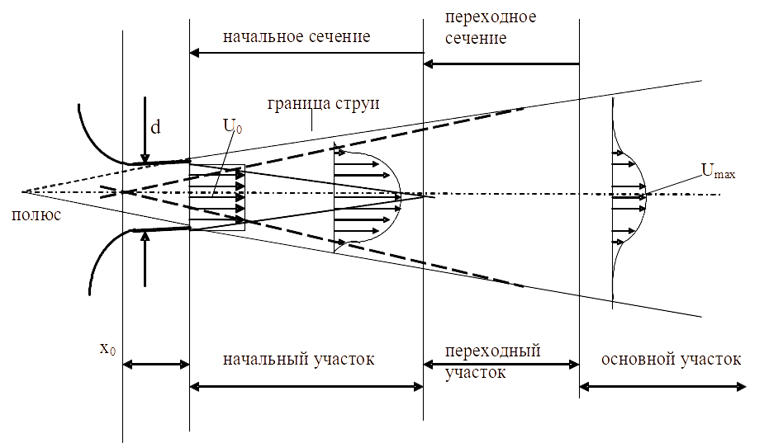
Рис. 1 Структура струи

Непосредственно к отверстию примыкает начальный участок. На этом участке скорость, состав и температура потока на оси струи по длине не изменяются. На границе потока и окружающей среды реализуется течение в слое смешения, которое является неустойчивым. На некотором расстоянии от отверстия поток становится турбулентным. По мере удаления от отверстия слой смешения расширяется и после того как границы слоя смешения смыкаются, скорость на оси начинает уменьшаться.
Непосредственно за начальным участком следует переходный участок, на котором скорость потока на оси при удалении от отверстия уменьшается, а характеристики потока ещё зависят от характеристик потока на начальном участке.
За переходным участком следует основной участок, на котором течение зависит только от потока импульса в истекающем из отверстия потоке и не зависит от других характеристик потока на начальном и переходном участках. Поток импульса в струе определяется следующим образом:
(1)
(2)

2.3. Расход в струе
Расходом жидкости называется ее объем, проходящий в единицу времени через сечение. Размерность расхода , например м3/c. Если dw – элементарная часть площади сечения, величина элементарного расхода, проходящего через площадку dw выразится так:

Поскольку скорости в разных точках сечения различны, то
,
где интеграл берется по всей площади сечения w.
Массовый расход симметричной струи можно рассчитать по следующей формуле:
(3)
Значения скоростей можно получить, используя уравнение Бернулли, считая поток стационарным:
(4)

2.4. Физическая система
В данной работе под физической системой будем подразумевать именно газовый поток (затопленную струю), так как именно ее характеристические свойства нас интересуют.

2.5. Экспериментальная установка
Экспериментальная установка состоит из центробежного вентилятора, цифрового манометра для измерения давления газового потока, трубки Пито, установленной на установке с шаговым двигателем и подключенная к датчику давления. Также для считывания показателей датчика давления используется АЦП. Вид экспериментальной установки представлен на Рис. 2

Рис. 2 Экспериментальная установка

3. Программа и методика измерений

3.1. Методика калибровки шагового двигателя
На вал шагового двигателя насажена шестерня. Для того чтобы определить какое количество шагов делает двигатель при смещении на некоторое расстояние от исходного, проведем два действия. Первое — сделаем шаговым двигателем 100 шагов, при этом установка сместилась на 1,02 см — это наша первая точка графика зависимости шагов двигателя от смещения установки. Второе — сделаем 200 шагов, при этом установка сместилась на 2,06 см — это вторая точка. По полученным точкам построим график.

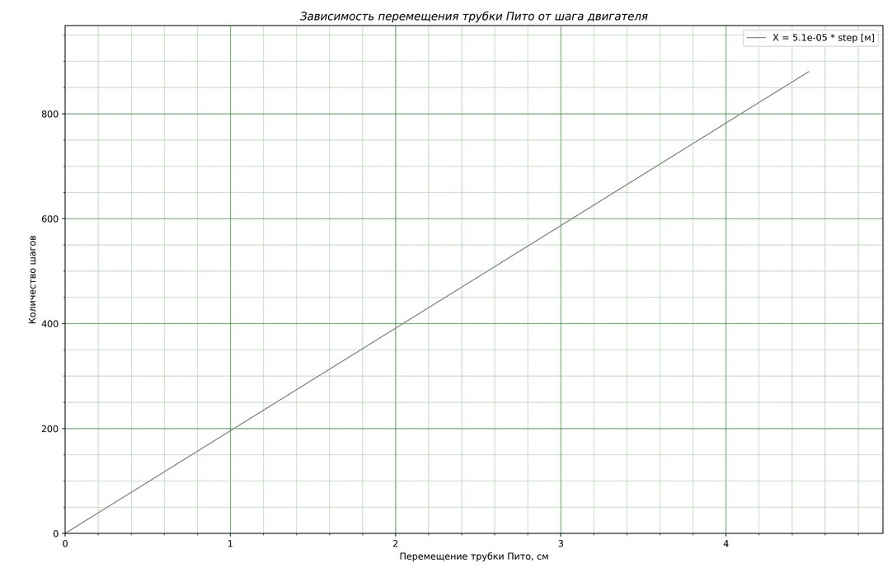
Рис. 3 График зависимости количества шагов двигателя от его смещения

3.2. Методика калибровки датчика давления
АЦП, «снимающий» показания с датчика давления, показывает напряжение. Нам же необходимо видеть значения давления в привычных нам единицах — паскалях. Для калибровки датчика давления, считаем некоторые значения напряжения при выключенном вентиляторе и включенном на расстоянии 7 см от сопла. Затем с помощью цифрового манометра определим каково давление, создаваемое струей воздуха так же на расстоянии 7 см от сопла. Усреднив значения отсчетов АЦП для выключенного и включенного вентилятора, мы найдем их разность и поделим на показания цифрового манометра, то есть получим значение, которое показывает сколько паскалей приходится на один отсчет АЦП. Зная эти данные, мы определим правило перевода значений АЦП в паскали и построим график зависимости.
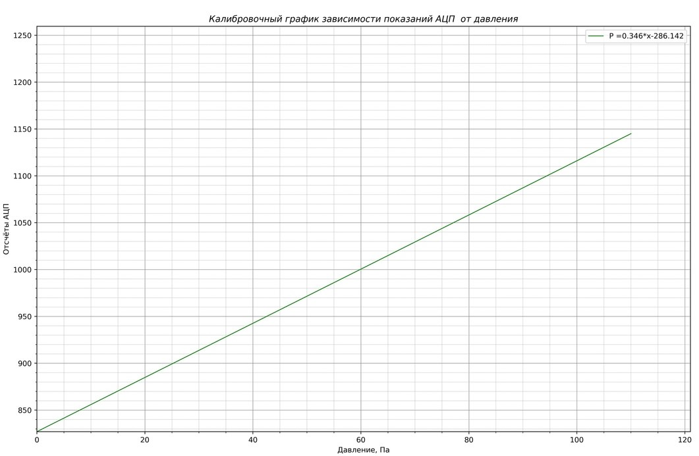
Рис.4 График зависимости отсчетов АЦП от давления

3.3. Методика измерений
Для оценки массового расхода струи и скорости истечения воздуха, необходимо провести серию экспериментов, то есть измерить значения давления потока воздуха на разном расстоянии от прямой распространения струи вдоль оси поперечной этому направления при разных значениях расстояния от сопла до трубки Пито. В данной работе мы провели вышеописанные опыты для следующих значений расстояний от сопла до трубки:10 — 80 мм с шагом 10 мм. Установка с шаговым двигателем смещала трубку Пито на 30 мм вдоль оси перпендикулярной прямой распространения струи.
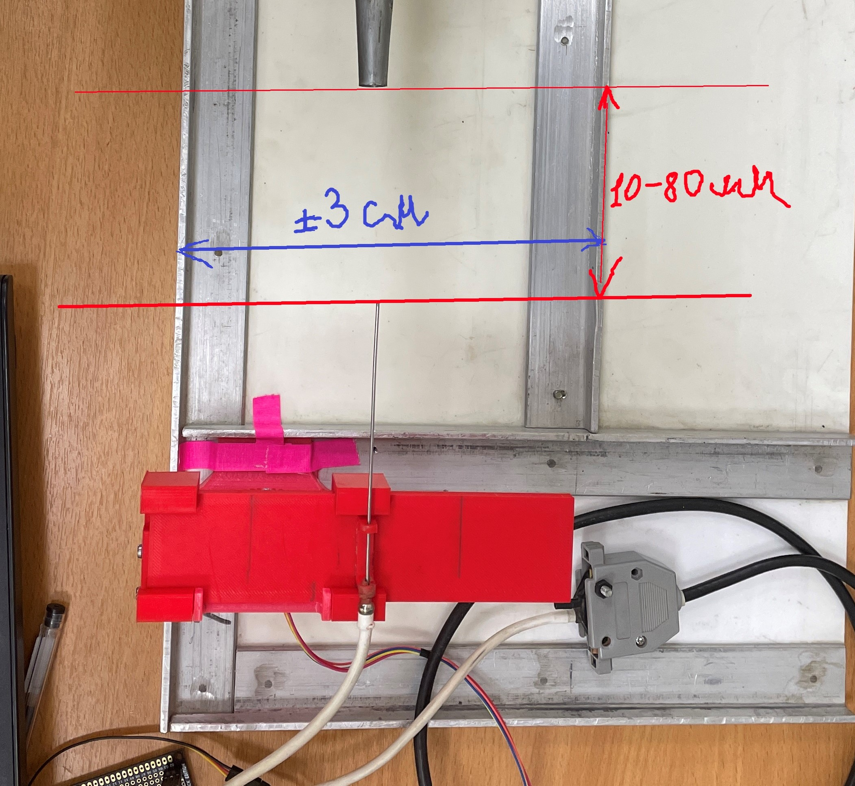
Рис.5 Схема движения трубки Пито

3.4. Программа эксперимента
- Калибруем АЦП и шаговый двигатель
- Измеряем цифровым манометром давление, оказываемое струей
- Делаем вышеописанную серию опытов
- Сохраняем полученные данные как текстовые файлы со значениями отсчетов АЦП

4. Обработка данных
Построим график зависимости скорости струи от расстояния между трубкой Пито и соплом в поперечном направлении. Для этого необходимо воспользоваться уравнением Бернулли, чтобы по заданным значениям давления получить скорость струи (Формула 4) Нанесем на один график несколько зависимостей при разном расстоянии от трубки до сопла в продольном направлении, то есть в направлении распространения струи.
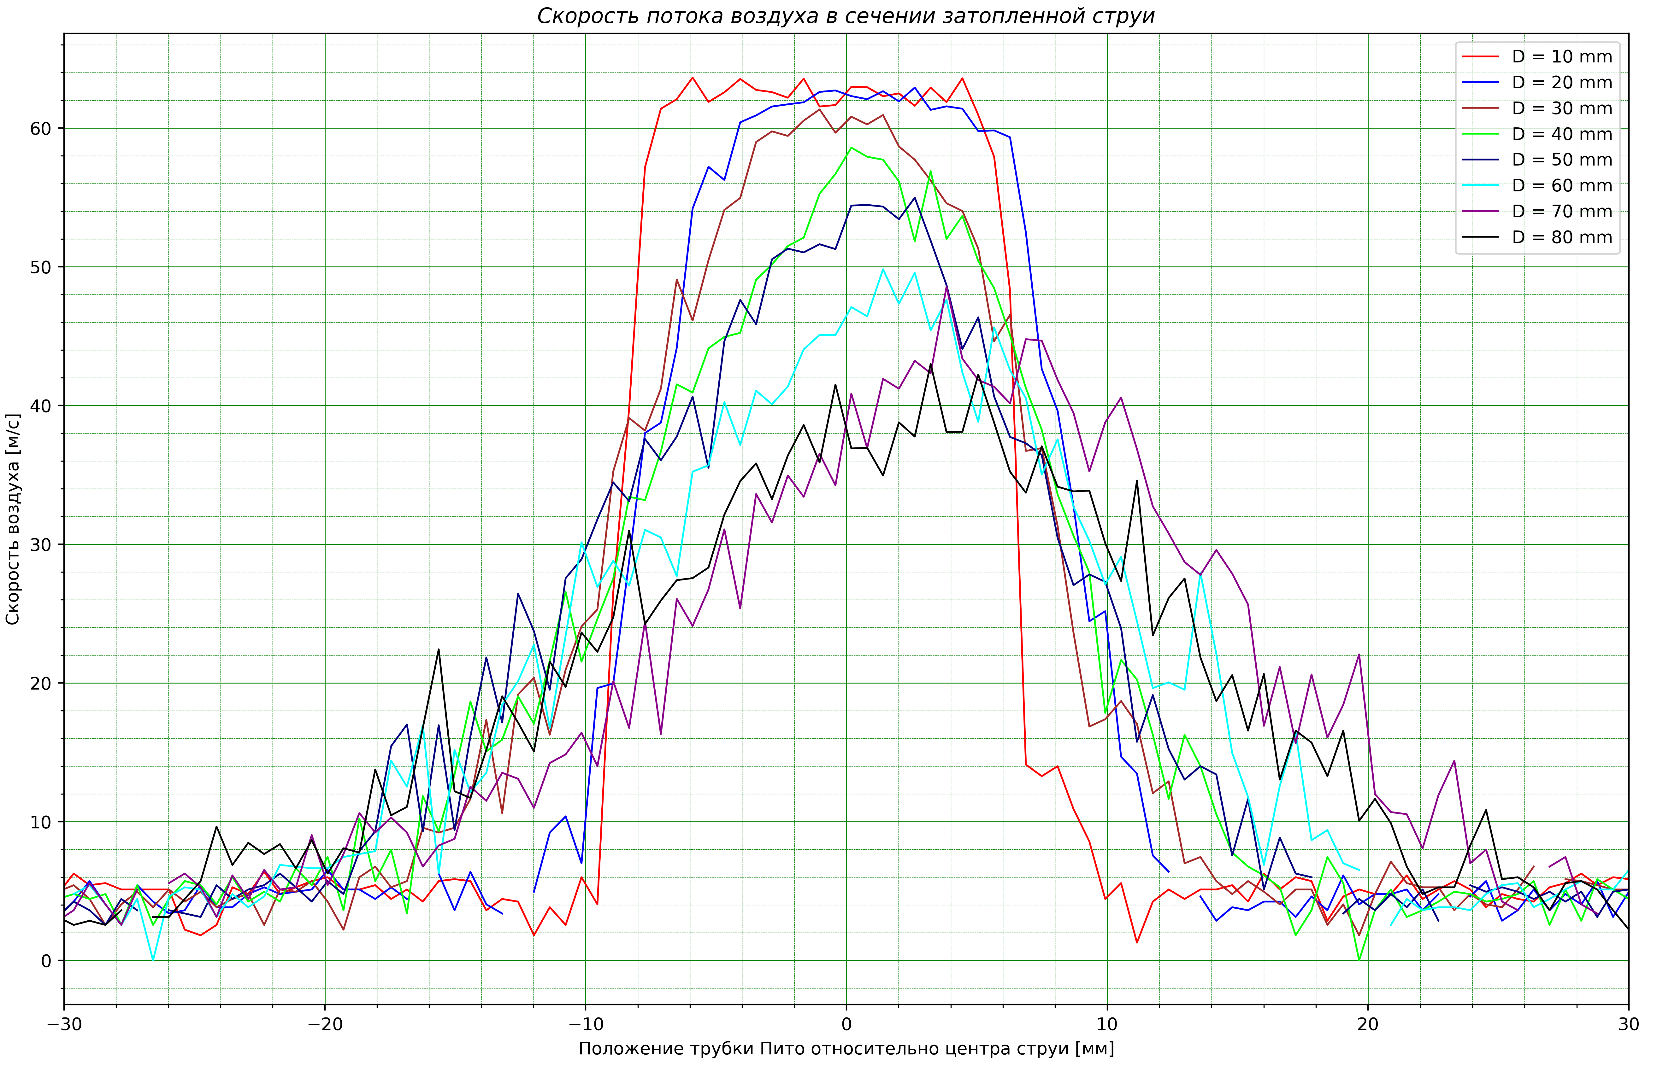
Рис.6 Зависимость скорости потока от расстояния от трубки до сопла
По графику видим, что чем ближе в направлении распространения струи находилась трубка Пито к соплу вентилятора (D), тем более резким выглядит график, а его резкое возрастание начинается при достаточно близком расположении трубки в поперечном направлении к соплу. Иная ситуация с большими значениями D – график выгляди более пологим и возрастание скорости наблюдается при достаточно большом расстоянии в поперечном направлении от трубки до сопла. То есть из графика подтверждается теоретические представления о характере движения струи — она расширяется по мере отдаления от полюса, а скорость уменьшается.
Согласно формуле 3 можем определить значение массового расхода струи при различных расстояниях трубки от сопла. Приведем соответствующий график зависимости.
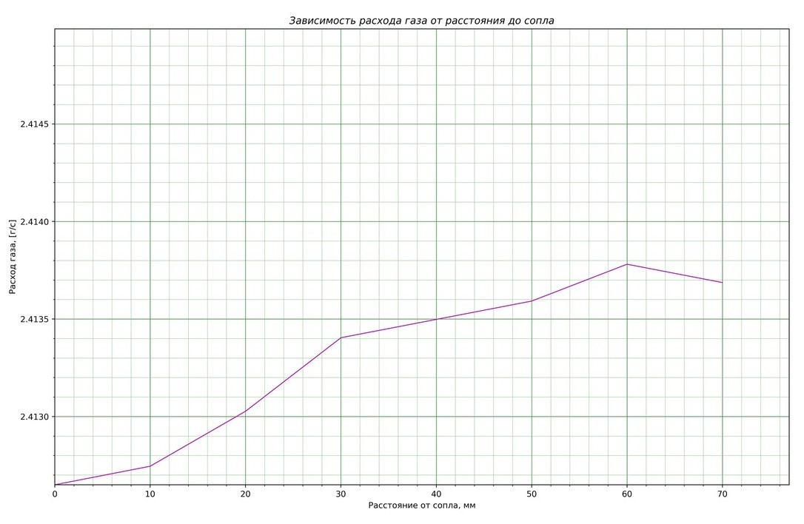
Рис.7 График зависимости массового расхода от расстояния трубки Пито до сопла
Видим, что изначально массовый расход струи медленно растет, но с увеличением расстояния до сопла начинает убывать. Вероятно, такая зависимость обусловлена тем, что вначале струя захватывает покоящиеся объемы воздуха, что незначительно увеличивает массовый расход, а затем струя из-за вязкого трения расширяется и массовый поток уменьшается.

5. Код программы

5.1. Калибровка шагового двигателя
#Калибровка2
st = [0, 880]
sm = [0, 4.5]
ks = (sm[1] - sm[0]) / (st[1] - st[0])
print(ks)
fig, ax = plt.subplots(figsize=(16,10), dpi=400)
ax.plot(sm, st, "gray", linewidth = '1.0', label = "X = {0:.1e} * step [м]".format(ks / 100))

ax.set_xlim([min(sm), 1.1*max(sm)])
ax.set_ylim([min(st), 1.1*max(st)])

plt.title("Зависимость перемещения трубки Пито от шага двигателя", fontstyle = 'italic', horizontalalignment = 'center')
plt.xlabel("Перемещение трубки Пито, см")
plt.ylabel("Количество шагов")

plt.legend()
plt.grid(which='major', color='green', linestyle='-', linewidth = 0.5)
plt.grid(which='minor', color='green', linestyle='--', linewidth = 0.25)

plt.minorticks_on()

fig.savefig("distance-calibration.png")
plt.show()

5.2. Калибровка АЦП
#Калибровка1
with open ("00 Pa.txt") as f:
s = f.readlines()
values = []
for line in s:
if line[0] != '-' and line[0] != '\n':
values.append(int(line.split()[0]))
summ = sum(values)
sr = round(summ/len(values))
print ("Среднее значение показателей АЦП при 0 Па: ", sr )

with open ("max Pa.txt", "r") as f2:
s2 = f2.readlines()
values2 = []
for line in s2:
if line[0] != '-' and line[0] != '\n':
values2.append(int(line.split()[0]))
summ2 = sum(values2)
sr2 = round(summ2/len(values2))
print("Среднее значение показателей АЦП при 110 Па: ", sr2)

k = round(110/abs(sr2-sr), 3)
print('Коэффициент калибровки давления:', k)
b=-round(sr*k, 3)
print('Калибровочное уравнение: ', 'P =', k, '* x', b )

fig, ax = plt.subplots(figsize=(16,10), dpi=400)
acp = np.linspace(sr, sr2)
pressure = k*acp+b

zavis = 'P' + ' ' + '=' + str(k) + '*' + 'x' + str(b)

ax.plot(pressure, acp, 'green', linewidth = '1.0', label = zavis)

ax.set_xlim([min(pressure), 1.1*max(pressure)])
ax.set_ylim([min(acp), 1.1*max(acp)])

plt.title("Калибровочный график зависимости показаний АЦП от давления", fontstyle = 'italic', horizontalalignment = 'center')
plt.xlabel("Давление, Па")
plt.ylabel("Отсчёты АЦП")

plt.legend()

plt.grid(which='major', color='gray', linestyle='-', linewidth = 0.5)
plt.grid(which='minor', color='gray', linestyle='--', linewidth = 0.25)

plt.minorticks_on()

fig.savefig("pressure-calibration.png")
plt.show()

5.3. Программа сбора данных
import spidev
import time
import RPi.GPIO as GPIO
import matplotlib.pyplot as plt
import numpy as np

directionPin = 27
enablePin = 22
stepPin = 17
measure = []

k_move = 0.000056 #посчитать и всатавить коэффициент м/такт, связующий сдвиг и step()
d = 0.04 #d - диаметр сопла в м
motorSteps = round(d / k_move / 100)

spi = spidev.SpiDev()

#def initSpiAdc():
spi.open(0, 0)
spi.max_speed_hz = 1600000
print ("SPI for ADC has been initialized")
def calibration():# функция для передвижения трубки Пито и сбора данных
for i in range(140):
stepBackward(motorSteps)
for i in range(190):
stepForward(motorSteps)
measure.append(getAdc())
for i in range(50):
stepBackward(motorSteps)
filename = ('110 mm.txt')

with open(filename, "w") as outfile:
outfile.write('- Jet Lab\n\n')
outfile.write('- Experiment date = {}\n'.format(time.strftime('%Y-%m-%d %H:%M:%S', time.localtime(time.time()))))
outfile.write('- Number of samples in measure = {}\n'.format(1))
outfile.write('- Number of motor steps between measures = {}\n'.format(motorSteps))
outfile.write('- Measures count = {}\n\n'.format(500))

outfile.write('- adc12bit\n')
np.savetxt(outfile, np.array(measure).T, fmt='%d')

initStepMotorGpio() # функция для включения шагового мотора из jetfunctions
calibration()

5.4. Программа обработки данных
import matplotlib.pyplot as plt
import numpy as np
import math

def readfile(filename):
with open(filename) as f:
lines = f.readlines()

steps = 0
count = 0
dataLineIndex = 0

for index, line in enumerate(lines):
if line[0] != '-' and line[0] != '\n':
dataLineIndex = index
break

if 'steps' in line:
words = line.split()
for word in words:
try:
steps = float(word)
except ValueError:
pass

if 'count' in line:
words = line.split()
for word in words:
try:
count = int(word)
except ValueError:
pass

dataLines = lines[dataLineIndex:]
data = np.asarray(dataLines, dtype=float)

return data, steps, count

steps = [0]*8
count = [0]*8
data1, steps[0], count[0] = readfile("10 mm.txt")
data2, steps[1], count[1] = readfile("20 mm.txt")
data3, steps[2], count[2] = readfile("30 mm.txt")
data4, steps[3], count[3] = readfile("40 mm.txt")
data5, steps[4], count[4] = readfile("50 mm.txt")
data6, steps[5], count[5] = readfile("60 mm.txt")
data7, steps[6], count[6] = readfile("70 mm.txt")
data8, steps[7], count[7] = readfile("80 mm.txt")

data1 = np.sqrt(2 * (data1 - 840) / 1.225)
data2 = np.sqrt(2 * (data2 - 840) / 1.225)
data3 = np.sqrt(2 * (data3 - 840) / 1.225)
data4 = np.sqrt(2 * (data4 - 840) / 1.225)
data5 = np.sqrt(2 * (data5 - 840) / 1.225)
data6 = np.sqrt(2 * (data6 - 840) / 1.225)
data7 = np.sqrt(2 * (data7 - 840) / 1.225)
data8 = np.sqrt(2 * (data8 - 840) / 1.225)

x = np.linspace(-85, 30, 190)

fig, ax = plt.subplots(figsize=(16,10), dpi=400)
ax.plot(x, data1, linewidth = 1, color = 'r', label = 'D = 10 mm')
ax.plot(x, data2, linewidth = 1, color ='b', label = 'D = 20 mm')
ax.plot(x, data3, linewidth = 1, color = 'brown', label = 'D = 30 mm')
ax.plot(x, data4, linewidth = 1, color = 'lime', label = 'D = 40 mm')
ax.plot(x, data5, linewidth = 1, color = 'navy', label = 'D = 50 mm')
ax.plot(x, data6, linewidth = 1, color = 'cyan', label = 'D = 60 mm')
ax.plot(x, data7, linewidth = 1, color = 'darkmagenta', label = 'D = 70 mm')
ax.plot(x, data8, linewidth = 1, color = 'black', label = 'D = 80 mm')

ax.legend()

plt.title("Скорость потока воздуха в сечении затопленной струи", fontstyle = 'italic', horizontalalignment = 'center')
plt.xlabel("Положение трубки Пито относительно центра струи [мм]")
plt.ylabel("Скорость воздуха [м/с]")

plt.grid(which='major', color='green', linestyle='-', linewidth = 0.5)
plt.grid(which='minor', color='green', linestyle='--', linewidth = 0.25)

plt.xlim([-30, 30])

plt.minorticks_on()

fig.savefig("velocity-outgo.png")

plt.show()

6. Заключение
В данной работе мы изучили затопленную струю, представляющую собой газовый поток. Изучили каким образом происходит ее движение, на основе графика 6 убедились в том, что по мере распространения струи в среде она расширяется, а скорость ее уменьшатся. Также мы рассчитали массовый расход струи, зависящий от расстояния от сопла то трубки Пито и получили зависимость — график 7.

